**《算法设计与分析》**

**课程实验报告**



**专业： 计算机科学与技术**

**班级： 2021211307**

**姓名： 陈朴炎**

**学号： 2021211138**

目录

1 实验说明 4

1.1 内容 4

1.1.1书面作业 4

1.1.2 编程作业 4

1.2 要求 4

1.3 起点说明 6

2 书面作业——分支限界法最小化问题算法框架 6

3 回溯法 8

3.1 回溯法原理 8

3.2 TSP回溯法过程 10

3.3 TSP回溯法算法流程 11

3.4 算法实现 12

4 分支限界法 13

4.1 TSP问题的上界 13

4.1.1 求上界思路 13

4.1.2 求上界算法实现 15

4.2 TSP问题的下界 16

4.2.1 计算部分解的目标值下界lb 16

4.2.2 求下界算法实现 18

4.3 算法思路及步骤 19

4.3.1 算法思路 19

4.3.2 算法步骤 20

4.4 算法实现 21

4.4.1 变量说明 21

4.4.2 核心分支限界函数实现 22

5 执行结果 23

5.1 结果表格 23

5.2 执行结果截图 27

5.2.1 回溯法 27

5.2.2分支限界法 28

6 程序源代码 29

6.1 回溯法 29

6.2 分支限界法 34

# 1 实验说明

## 1.1 内容

### 1.1.1书面作业

参照讲义PPT中（p26-28）给出的面向最大化问题（如0-1背包问题）的分支限界法算法框架，设计面向最小化问题，e.g. 旅行商问题，的分支限界法算法框架.

将算法框架附在实验报告中

### 1.1.2 编程作业

采用回溯法、分支限界法，编程求解不同规模的旅行商问题TSP，并利用给定数据，验证算法正确性，对比算法的时间复杂性、空间复杂性

## 1.2 要求

参照教科书，编程实现回溯法、分支限界法，求解旅行商问题，并对比2个算法对同一规模TSP问题的运行时间和内存空间占用，对比两个算法的时间、空间复杂性

说明： 图中顶点数目为>22个基站时，可能导致：回溯法运行时间较长，或分支限界法占用内存空间过多，无法求出最终解，故不考虑顶点数目过多的

修改完善回溯法、分支限界法求解TSP问题的程序，统计记录

1.搜索过程中扫描过的搜索树结点总数L

2.程序运行时间T

针对图1、图2、图3、图4，输出采用回溯法、分支限界法得到的

1. 从起始城市出发的最短旅行路径

2. 路径总长度

3. 扫描过的搜索树结点总数L

4. 程序运行时间T

并将结果记录在下列表格中：

|  |  |  |  |  |  |  |
| --- | --- | --- | --- | --- | --- | --- |
| 问题 |  | 求解算法 | 最短回路 | 路径总长度  （单位：  m） | 搜索过的结点总数 | 程序运行时间  （单位：s） |
| 15个基站 |  | 回溯 |  |  |  |  |
|  | 分支限界 |  |  |  |  |
| 20个基站 |  | 回溯 |  |  |  |  |
|  | 分支限界 |  |  |  |  |
| 22、30个基站  （可选） |  | 回溯法 |  |  |  |  |

说明：

如果时间充裕 （不做硬性要求），试着针对n=22个基站组成的无向图，采用回溯法求解最短回路。n=22、30时，采用分支限界法求解时，可能需要搜索和记录的活结点过多，导致内存溢出。

注意：

对同一个问题，如n=15个基站组成的图，采用回溯法、分支限界法得到的最短路径回路应当是一样的，或至少最短回路的长度是一样的。2种方法搜索的节点数目、运行时间有可能不同

## 1.3 起点说明

15个基站的起点基站ID：567443，城市20

20个基站的起点基站ID：567443，城市20

22个基站的起点基站ID：567443，城市20

30个基站的起点基站ID：567443，城市20

# 2 书面作业——分支限界法最小化问题算法框架

步骤1. 选择初始解对应的根节点v0，根据限界函数bound，估计根节点的目标函数上下界bound(v0)，确定目标函数的界[down, up]

步骤2. 将活结点表ANT初始化为空

步骤3. 生成根节点v0的全部子结点-宽度优先；

对每个子结点v，执行以下操作：

3.1 估算v的目标函数值（下界）bound(v)

3.2 若bound(v) <= up, 将v加入ANT表

因为对于最小化问题，要求沿着v分支搜索到的完全解的目标值估计，必须小于现有的已知的最优目标函数的上界up。若下界估计值lb超出完整解的上界，则该部分解对应死结点，可以剪枝。

步骤4. 循环，直到某个叶节点的目标函数值在表ANT中最小

这一步是用来找到一个具有最小值的完全解

4.1 从ANT中选择（下界）bound(vi)值最小的结点vi，扩展其子结点。

// 可以使用优先队列，将队列中最小目标值bound（v）作为扩展结点

4.2 对结点vi的每个子结点c，执行下列操作

4.2.1 估算c的目标函数值bound(c)-下界

4.2.2 如果bound(c) <= up，将c加入ANT表

因为子结点c有可能产生更优的解

4.2.3 如果c是叶节点并且bound(c)在表ANT中最小，则将结点c对应的完全解输出，算法结束

4.2.4 如果c是叶节点但是bound(c)在表ANT中不是最小，则说明结点c对应了1给新找到的完全解，但该完全解的目标函数值与已经找到的、或之后可能找到的完全解相比，并非最优

(i)令up=value(c)，利用新找到的完全解的实际目标vlaue(c)/bound(c)，来更新问题解的上界value(c)。叶节点c对应完全解的实际路径长度

(ii)对表ANT中所有bound(vj) > up = bound(c)的结点vj，从ANT表中删除该结点。这一步是利用新找到的完全解目标函数bound(c)，进行剪枝：从ANT表中去掉那些目标函数下界值不可能小于结点c的bound(c)的结点vj，即去掉那些目标函数下界值大于当前新找到的完全解c的目标值bound(c)的结点。

剪枝条件可参考下图：

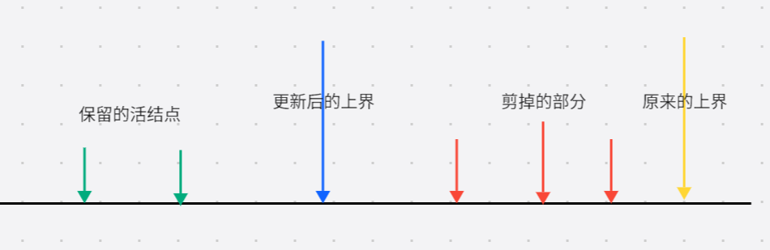

图2-1 剪枝条件示意图

# 3 回溯法

## 3.1 回溯法原理

1. 利用某种数据结构形式化表示问题及问题解

旅行商问题TSP

n个城市组成的带权无向图G=(V,E)，顶点V对应于城市，边E对应于城市间路径，要求找出一条旅行线路，每个城市只经历一次，且总路径长度最短

问题解/周游路径：n+1维向量，向量中元素为依次。经历的城市，例如<1,4,2,3,1>，或：n维向量<1,4,2,3>

2. 各种形式的解组成问题解空间

最优解，次优解/可行解，错误/不可行解，部分解

e.g. 最优解: <1,3,2,4,1>, <1,4,2, 3,1>，路径长度=25

次优解/可行解: <1,2,3,4,1>，路径长度=59

错误/不可行解：<1,2,4,2,1>, <1,3,3,4,1>,

部分解： <1,3,2,?,?>,

3. 问题解应满足的条件称为约束，包括

1）显约束：对解空间中分量xi的取值限定，e.g.

0-1背包为题xi只能取0、1

TSP中，解向量各分量只能为图中各个城市

2）隐约束：为满足问题的解而对不同分量之间施加的约束，e.g.

背包问题中，放入包中的物品总重量不能超过C

旅行商问题中，每个城市只能经过一次

4. 解空间中各种类型解根据相互间关系和解的构造顺序，组成**解空间树**

1个叶结点对应1个可行解、最优解、不可行解

非叶节点代表部分解

问题求解：解空间树搜索过程

从代表初始解（e.g. <?, ?, ?>）的根结点开始，向叶结点逐步搜索，扩展解空间树，搜索过程对应解的逐步、渐进构造过程

E.g. 1 3种物品的0-1背包问题，解表示<x1, x2, x3>, 解空间

{<?,?,?>, <0,0,0>, <0,1,0>, <0,0,1>, <1,0,0>, <0,1,1>, <1,0,1>, <1,1,0>, <1,1,1>, <0/1, ?, ?>, <0/1,0/1,?> }

根据背包容量和各个物体重量，判断上述各个解的性质：

最优、次优、不可行解、部分解

5. 针对组合优化问题，对解空间中的解引入定量指标，作为解搜索、优化依据

e.g. 1 0-1背包问题：放入背包中的物品价值最大化

e.g. 2 旅行商问题： 旅行回路总长最短

6. 解的构造过程

1）以深度优先的方式，从树根结点的空解<?,?,?>开始，依次扩展树结点，直到到达叶结点——搜索过程中动态产生解空间

深度优先目的：尽可能快地获得可行解

2）扩展过程中，碰到可行非叶结点（部分解），可进一步扩展

e.g. 结点C对应部分解<1,2,?,?,1>，可进一步扩展为:

F= <1,2,3,?,1>

G= <1,2,4,?,1>

3）碰到不可行非叶/叶结点（不可行（部分）解），需要回溯：

返回到上一层结点

e.g. 对C结点，下一步的扩展有4种可能选择：3、4、1、2，每种选择都可以继续扩展子树；但只有前2种选择是合理的，对后2种选择不再继续扩展，而是返回C结点。

4）为提高搜索效率，用剪枝函数（面向具体问题，关键！）避免无效搜索，即避免搜索不可行解对应的子树或结点

**7.** 问题求解过程体现为对解空间的带有回溯的深度优先树搜索

从算法实现角度，采用2种回溯控制策略

1. 递归回溯

2. 迭代回溯

## 3.2 TSP回溯法过程

对于下面给出的邻接矩阵：

1 2 3 4

1 99999 30 6 99999

2 99999 99999 5 10

3 6 99999 99999 20

4 4 10 99999 99999

1. 初始时，bestw=∞

2. 深度优先得到第一条路径，<1,2,3,4,1>

搜索该路径时，bestw不变。搜索完后，bestw变为59

3. 按照深度优先，搜索第二条路径<1,2,4,3,1>

搜索过程中，不断比较、判断部分路径的费用≥bestw=59，决定是否继续搜索下去。对部分路径<1,2,4,?> , 代价=30+10=40<bestw=59，可以搜索G下的分支。搜索完该分支后，路径总长度=30+10+20+6=66 ≥bestw=59。该路径不如以前找到的第一条路径，bestw不变

4. 该问题最优解: <1,3,2,4,1>, <1, 4,2,3,1>，对应的bestw=25

假设：搜索另一分支<1,3,4,?>, 当前路径对应的结点为**I**，长度=6+20=26 ≥bestw=25，结点I之下的路径被舍弃

## 3.3 TSP回溯法算法流程

设有以下变量：

n：总共的城市数目

bestx[1:n]：用来记录最佳路径。

cw：当前已经走过的部分路径的总长

x[1:n]：搜索过程中生成的部分路径

w：图的邻接矩阵

算法流程如下：

0. 对函数输入一个形参i，表示当前搜索树在第几层

1. 如果i==n，说明搜索到达叶节点，还没考虑的城市只有x[n]，因此只能选择最后一个城市x[n]

2. 如果 x[n-1]到x[n]有一条边，并且x[n]到起始城市也有一条边，并且cw+这两条边的长度小于bestw

3. 那就循环for(int j = 1; j <=n; j++)

bestx[j]=x[j]; 更新路径

4. bestw = cw + w(x[n-1], x[n])+w(x[n],1) 更新长度

5. else 如果没用搜索到叶节点，那就依次考察下一步x[i]的可能取值j

6. for j=i，j<=n，j++

7. 如果x[i-1]和x[j]有一条边，并且加上这条边后cw < bestw，那么说明成本小于最优回路长度，可以继续搜索

8. 将城市x[j]放到x[i]的位置上

9. cw += w(x[i-1], x[i]) 更新扩展后的路径代价

10. 调用本函数，输入层数为i+1的参数

11. cw -= w(x[i-1], x[i]) 搜索失败，回溯，回到原来的状态

12. 将调换过的i和j位置调换回来

## 3.4 算法实现

1. **void** backTrackTSP(**int** layer)
2. {
3. nodeNum+=1;
4. **if** (layer == n)
5. {
6. // cout << "layer == n" << endl;
7. **if** (!abs(w(x[n - 1], x[n]) - MAX_DISTANCE) < 1e-4 && !abs(w(x[n], start) - MAX_DISTANCE) < 1e-4 && cw + w(x[n - 1], x[n]) + w(x[n], start) < bestw)
8. {
9. // 找到更优的路径，更新
10. **for** (**int** j = 1; j <= n; j++)
11. {
12. bestx[j] = x[j];
13. }
14. bestw = cw + w(x[n - 1], x[n]) + w(x[n], start);
15. cout << "搜索到其中一个解 : " << bestw << endl;
16. }
17. }
18. **else**
19. {
20. **for** (**int** j = layer; j <= n; j++)
21. {
22. **if** (!abs(w(x[layer - 1], x[j]) - MAX_DISTANCE) < 1e-4 && cw + w(x[layer - 1], x[j]) < bestw)
23. {
24. swap(x[layer], x[j]);
25. cw += w(x[layer - 1], x[layer]);
26. backTrackTSP(layer + 1);
27. cw -= w(x[layer - 1], x[layer]);
28. swap(x[layer], x[j]);
29. }
30. }
31. }
32. }

# 4 分支限界法

## 4.1 TSP问题的上界

### 4.1.1 求上界思路

初始上界：

利用贪心法+回溯计算上界up

以起始城市作为出发点，每次从当前出发城市发出的多条边中，选择没有遍历过的最短边连接的城市，作为下一步到达的城市。如果当前城市不能通过一段没走过的城市路径到达起始城市的话，就要回溯到上一个城市进行搜索。

具体步骤如下：

1. 输入

城市数量 n；起始城市 start；邻接矩阵 graph，表示城市间的距离；访问标记数组 isVisited，记录城市是否被访问过

2. 初始化

将当前城市添加到路径 path；标记当前城市为已访问；如果路径包含所有城市，检查是否存在从当前城市返回起始城市的路径，更新总成本 cost

3. 深度优先搜索

对于当前城市，从未访问的相邻城市中选择距离最近的城市作为下一个访问城市。递归访问下一个城市，更新路径和成本。如果找到了从当前城市返回起始城市的路径，返回 true。如果没有可访问的城市，回溯到上一个城市，撤销访问标记。

4. 返回

如果成功找到了从当前城市返回起始城市的路径，返回 true，否则返回 false。

### 4.1.2 求上界算法实现

1. **bool** getUpBound(vector<**int**>&path , **double**& cost, **int** current){
2. // 边界条件：当搜索到最后一个点时，查看和起始点有没有路径
3. **if**(path.size() == n){
4. **if**(graph[current][start] != MAX_DISTANCE){
5. cost += graph[current][start];
6. **return** **true**;
7. }
8. **return** **false**;
9. }
10. vector<**bool**> isVisited(n, **false**);
11. **for**(**int** i =0; i < path.size();i++){
12. isVisited[path[i]] = **true**;
13. }
14. // 对于该点，进行一个 深度优先+贪心
15. **for**(**int** i = 0; i < n; i++){
16. // 这层循环用来找
17. **int** min = MAX_INT;
18. **int** next = -1;
19. **for**(**int** j =0; j < n; j++){
20. **if**(!isVisited[j] && graph[current][j] != MAX_DISTANCE && graph[current][j] < min){
21. min = graph[current][j];
22. next = j;
23. }
24. }
25. // 没有路径了，回溯
26. **if**(next == -1){
27. **return** **false**;
28. }
29. // 有路径，查找该路径
30. isVisited[next] = **true**;
31. path.push_back(next);
32. cost += graph[current][next];
33. **if**(getUpBound(path, cost, next) == **true**){
34. **return** **true**;
35. }
36. // 该路径之后也没路了，返回原来状态，找下一个结点
37. path.pop_back();
38. cost -= graph[current][next];
39. }
40. // 找寻失败了，没有通路
41. **return** **false**;
42. }

## 4.2 TSP问题的下界

在一条路径上，每个城市i有2条邻接边：进入该城市、离开该城市

第i个城市对应矩阵中第i行

将每一行最小的2个元素相加除以2，并向上取整，得到一个更合理的下界

解释

对第i个城市对应的矩阵第i行，2个最小元素为c(i, j1)、 c(i, j2)

由于c(i, j1)= c( j1, i)， c(i, j1)+ c(i, j2)= c( j1, i)+ c(i, j2)， 对应于从最近的上一个城市j1 到达城市i，再到下一个最近城市j2去，即j1→ i → j2，或者：j2→ i → j1

### 4.2.1 计算部分解的目标值下界lb

假设对于1条正在生成的路径/部分解，已经确定的城市顶点（已经经过/遍历的城市）集合为

U=(r1, r2, …, rk) //* r1r2 …,rk , 该部分解的目标函数的下界*lb*为：

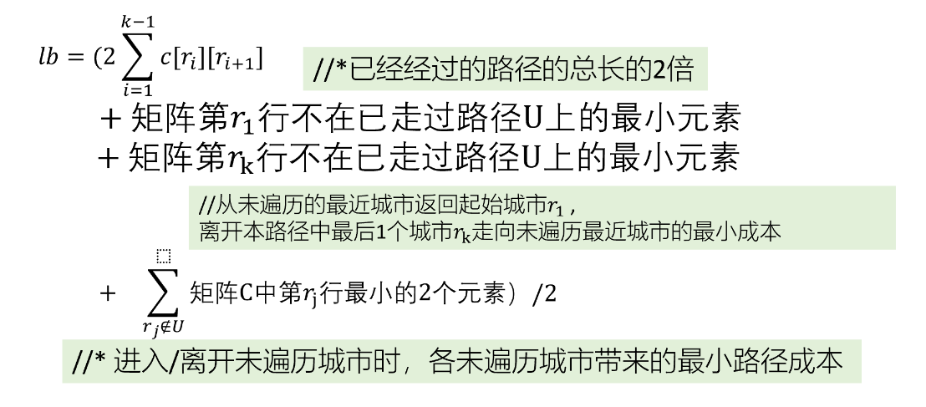



假设 正在生成的路径/部分解为1→4, U={1,4}，未遍历城市={2,3,5}，该部分解下界为：

lb ={ 2*已经历过的路径总长

+ 从城市1到最近未遍历城市3的距离

+ 从城市4到最近未遍历城市5的距离

+ 进入/离开城市2带来的最小成本

+ 进入/离开城市3带来的最小成本

+ 进入/离开城市5带来的最小成本

} /2

= { 2*5 + 1 + 3

+ (3+6) + (1+2) + (2+3) } / 2

= 16 (向上取整)

### 4.2.2 求下界算法实现

1. **double** getLb(**const** Node& node){
2. **double** lb = 2*node.cc;
3. **for**(**int** i = 0; i < n; i++){
4. **if**(i == node.currentPath[0] || i == node.currentPath[node.level-1]){
5. // 到最近未遍历城市的距离
6. **double** min = MAX_INT;
7. **for**(**int** j = 0; j < n; j++){
8. **if**(!isExist(node.currentPath, j) && graph[i][j] != MAX_DISTANCE && min > graph[i][j]){
9. min = graph[i][j];
10. }
11. }
12. **if**(min == MAX_INT) min = 0;
13. lb += min;
14. **continue**;
15. }
16. // 估计未到达城市的最小成本
17. **if**(!isExist(node.currentPath, i)){
18. **double** min1 = MAX_INT;
19. **double** min2 = MAX_INT;
20. **for**(**int** j = 0; j < n; j++){
21. **if**(graph[i][j] < min1){
22. min2 = min1;
23. min1 = graph[i][j];
24. }**else** **if**(graph[i][j] < min2){
25. min2 = graph[i][j];
26. }
27. }
28. lb += min1 + min2;
29. }
30. }
31. lb/=2;
32. **return** lb;
33. }

## 4.3 算法思路及步骤

### 4.3.1 算法思路

1. 在起始节点处，U为空，计算本问题的可能下界

down = lb(1)={

2*已经走过的路径总长

+ 进入/离开第一个城市带来的最小成本

+ 进入/离开第二个城市带来的最小成本

+ 进入/离开第三个城市带来的最小成本

... ...

+ 进入/离开第n个城市带来的最小成本

}/2，取上界

此时lb < up，无需剪枝

2. 以起始节点为扩展结点，依次生成树节点2，3，4，5... ...n

3. 计算这n-1个节点的lb

将小于等于上界的结点加入活结点表ANT中2、3、4

对于下界大于问题上界的结点，抛弃5

4. 从当前活结点表ANT中，以lb为依据，并兼顾结点生成顺序，选取lb最小的结点作为扩展结点，继续生成结点6、7、8，计算着三个结点的lb，将lb大于up的舍弃，新小于up的加入活结点表。

5. 从ANT中，选择lb最小的结点，继续生成结点

6. 按照上述方法，依次扩展搜索树，得到最优解。

### 4.3.2 算法步骤

TSP问题的算法描述：

数组x[1:n]存储搜索路径上的树顶点

1. 采用贪心法，计算问题上界up——用于后续结点剪枝。根据目标函数公式，计算根节点/问题下界down

2. 将活结点表ANT初始化为空

3. 解向量初始化为0

4. 从起始出发，x[1] = start，k = 1

5. while(k >= 1) 遍历步骤，第k步，x[k]表示第k步走的城市

5.1 i=k+1 第k步已选定城市，考虑第k+1步

5.2 x[i] = 0，按照城市序号，首先选择第一个城市

5.3 while(x[i] <= n) 宽度优先，生成x[k]的子结点x[i]=1..2..n

5.3.1 如果路径上城市顶点不重复，则

5.3.1.1 计算x[i]的下界lb

5.3.1.2 if(lb <= up) 将城市和lb加入活结点表

5.3.2 x[i] = x[i] + 1 依次生成x[i]=1的各个兄弟结点

5.4 如果i==n，就将该叶子节点的目标函数值与ANT中所有叶节点、非叶结点的评估值lb相比，是最小的，那么就将该叶节点对应的最优解输出，算法结束

5.5 否则，若i==n，则从ANT中，找出具有最小lb值minlb的叶子节点，

5.5.1 令up = minlb，更新问题上界

5.5.2 删除ANT表中目标函数值lb超出up的结点

5.6 k=表ANT中lb最小的路径上的顶点个数，选lb最小的结点，作为第k+1步的扩展结点

## 4.4 算法实现

### 4.4.1 变量说明

#### 1. class Node

1. **class** Node{
2. **public**:
3. vector <**int**> currentPath;   // 已有路径
4. **double** lb;  // 下界
5. **int** city;   // 当前扩展结点
6. **int** level;  // 属于搜索树第几层，或处于路径中的第几号位置
7. **double** cc;  // currentPath的花销
8. };

该类型为存放在活结点表ANT中的结点，具体含义可以看注释

#### 2. 全局变量说明

1. vector<vector<**double**>> graph; // 图的邻接矩阵
2. **int** start;                    // TSP的起始点
3. **int** n;                        // 有多少个城市
4. **long** nodeNum = 0;             // 用来查看总共查询了多少结点

全局变量有四个，分别是存储图的邻接矩阵，起始城市，城市数目，以及搜索结点的数目。

#### 3. Node的比较函数

1. **bool** cmp(**const** Node&a, **const** Node&b){
2. **return** a.lb > b.lb;
3. }

该函数用来辅助构造小顶堆表ANT

#### 4. isExist函数

1. **bool** isExist(**const** vector<**int**>&cPath, **int** city){
2. **return** find(cPath.begin(), cPath.end(), city) != cPath.end();
3. }

该函数用来查看某个城市是否已经在当前路径中。

#### 5. 显示信息函数

1. **void** printNode(Node node){
2. cout <<endl<< "path : " << endl;
3. **for**(**int** i = 0; i < node.level; i++){
4. cout << node.currentPath[i] << "-->" ;
5. }
6. cout << endl << "city : " << node.city << endl << "lb : " << node.lb << endl;
7. cout << "current cost : " << node.cc << endl;
8. }

该函数用来查看node的信息。

### 4.4.2 核心分支限界函数实现

1. **void** branchLimitTSP(){
2. // 初始化优先队列，以lb小的优先
3. priority_queue<Node, vector<Node>, decltype(&cmp)> ant(cmp);
4. Node root;
5. root.currentPath = {start};
6. root.lb = getLb(root);
7. root.level=1, root.cc = 0, root.city = start;
8. ant.push(root);
9. // 获取上界
10. vector<**int**>path = {start};
11. **double** up;
12. getUpBound(path, up, start);
13. Node current, result;
14. **while**(!ant.empty()){
15. nodeNum ++ ;
16. current = ant.top();
17. ant.pop();
18. **if**(current.level == n){
19. **if**(graph[current.city][start]+current.lb <= up){
20. up = current.lb + graph[current.city][start];
21. // 得到最优解了已经
22. current.cc += graph[current.city][start];
23. // printNode(current);
24. result = current;
25. }
26. }**else**{
27. // 生成子结点
28. **for**(**int** i = 0; i < n; i++){
29. **if**(isExist(current.currentPath, i) || graph[current.city][i] == MAX_DISTANCE){
30. **continue**;
31. }
32. Node child;
33. child.city = i;
34. child.currentPath = current.currentPath;
35. child.currentPath.push_back(i);
36. child.cc = current.cc + graph[current.city][child.city];
37. child.lb = getLb(child);
38. **if**(child.lb <= up){
39. child.level = current.level + 1;
40. ant.push(child);
41. }
42. }
43. }
44. }
45. // cout << "wrong" << endl;
46. printNode(result);
47. }

# 5 执行结果

## 5.1 结果表格

|  |  |  |  |  |  |
| --- | --- | --- | --- | --- | --- |
| 问题 | 求解算法 | 最短回路 | 路径总长度 | 搜索过的结点总数 | 程序运行时间（s） |
| 15 | 回溯 | 567443-->566783-->566750-->567238-->566631-->566993-->566967-->567547-->566798-->566751-->567439-->566802-->568098-->566742-->567260-->567443 | 5506.88 | 254516 | 0.028 |
| 分支限界 | 567443-->566783-->566750-->567238-->566631-->566993-->566967-->567547-->566798-->566751-->567439-->566802-->568098-->566742-->567260-->567443 | 5506.88 | 6574 | 0.086 |
| 20 | 回溯 | 567443-->567260-->566742-->568098-->566802-->567439-->567322-->566751-->33109-->566798-->567547-->566999-->566967-->567203-->565696-->566993-->566631-->567238-->566750-->566783-->567443 | 6987.51 | 76201709 | 9.776 |
| 分支限界 | 567443-->567260-->566742-->568098-->566802-->567439-->567322-->566751-->33109-->566798-->567547-->566999-->566967-->567203-->565696-->566993-->566631-->567238-->566750-->566783-->567443 | 6987.51 | 29903 | 0.672 |
| 22 | 回溯 | 567443-->567260-->566742-->568098-->566802-->567439-->566751-->567322-->566747-->566720-->33109-->566798-->567547-->566999-->566967-->567203-->565696-->566993-->566631-->567238-->566750-->566783-->567443 | 7690.8 | 486666893 | 64.719 |
| 分支限界 | 567443-->567260-->566742-->568098-->566802-->567439-->566751-->567322-->566747-->566720-->33109-->566798-->567547-->566999-->566967-->567203-->565696-->566993-->566631-->567238-->566750-->566783-->567443 | 7690.8 | 11068 | 0.328 |
| 30 | 回溯 | 565492-->565496-->565648-->565621-->565773-->565531-->567618-->567497-->565630-->565801-->565753-->565562-->566010-->565631-->565898-->565675-->567500-->567510-->567526-->565964-->567531-->566074-->565859-->565610-->565516-->565551-->565558-->565559-->567891-->565633-->565492 | 11426.6 | 6909104967 | 976.548 |
| 分支限界 | 跑不出来 |  |  |  |

## 5.2 执行结果截图

### 5.2.1 回溯法

15个基站，回溯法，起始点567443

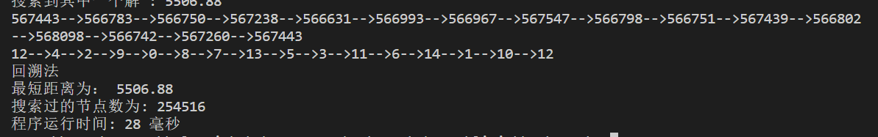

图5-1 15个基站回溯法执行结果

20个基站，回溯法，起始点567443

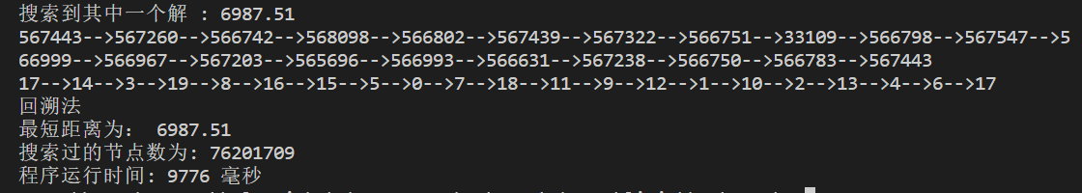

图5-2 20个基站回溯法执行结果

22个基站，回溯法，起始点567443

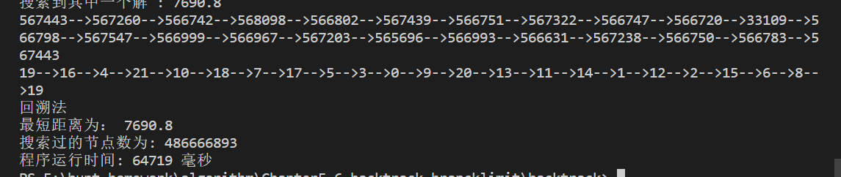

图5-3 22个基站回溯法执行结果

30个基站，回溯法，起始点565492

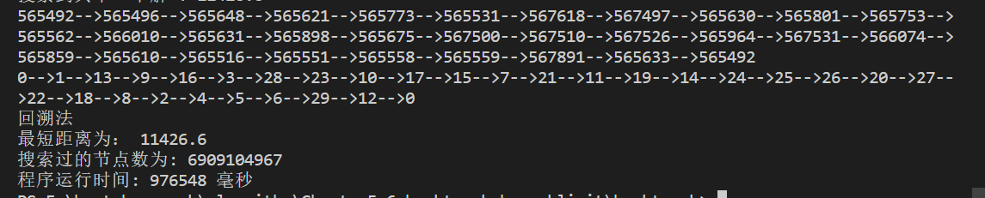

图5-4 30个基站回溯法执行结果

### 5.2.2分支限界法

15个基站，分支限界法，起始点567443

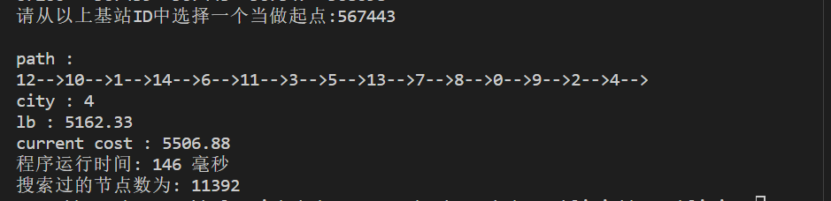

图5-5 15个基站分支限界法执行结果

20个基站，分支限界法，起始点567443

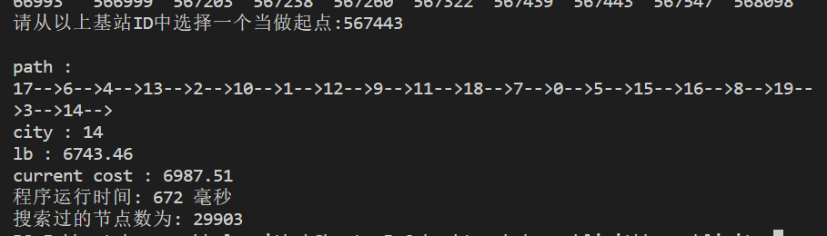

图5-6 20个基站分支限界法执行结果

22个基站，分支限界法，起始点567443

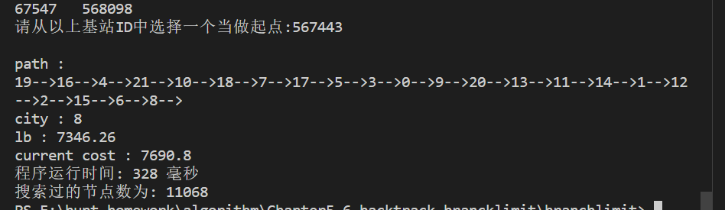

图5-7 22个基站分支限界法执行结果

# 6 程序源代码

## 6.1 回溯法

#include <iostream>

#include <vector>

#include <fstream>

#include <sstream>

#include <algorithm>

#include <chrono>

using namespace std;

#define MAX_DISTANCE 99999

#define MAX_INT 1000000000

// 定义全局变量

vector<int> bestx;            // 记录最佳路径

double cw;                       // 当前已经走过的部分路径的总长

vector<int> x;                // 当前已经生成的部分路径

double bestw;                    // 最优路径长度

vector<vector<double>> graph; // 图的邻接矩阵

int start;                    // TSP的起始点

int n;                        // 有多少个城市

long long nodeNum = 0;

// 将基站id转为数组的索引

int getIndexFromId(int id, vector<int> ids)

{

    for (int i = 0; i < ids.size(); i++)

    {

        if (id == ids[i])

            return i;

    }

    return -1;

}

// 获取用户输入的起点

int getInputStart(vector<int> ids)

{

    int id;

    for (int i = 0; i < ids.size(); i++)

    {

        cout << ids[i] << "\t";

    }

    cout << endl

         << "请从以上基站ID中选择一个当做起点:";

    cin >> id;

    while (true)

    {

        auto it = find(ids.begin(), ids.end(), id);

        if (it == ids.end())

        {

            cout << "输入不合法，请重新输入" << endl;

            cin >> id;

        }

        else

        {

            break;

        }

    }

    return getIndexFromId(id, ids);

}

double w(int a, int b)

{

    // cout << a << "--" << b << ":" << graph[a][b] << endl;

    return graph[a][b];

}

void swap(int &a, int &b)

{

    // cout << "swap" << a << " : " << b << endl;

    int temp = a;

    a = b;

    b = temp;

}

void backTrackTSP(int layer)

{

    nodeNum+=1;

    if (layer == n)

    {

        // cout << "layer == n" << endl;

        if (!abs(w(x[n - 1], x[n]) - MAX_DISTANCE) < 1e-4 && !abs(w(x[n], start) - MAX_DISTANCE) < 1e-4 && cw + w(x[n - 1], x[n]) + w(x[n], start) < bestw)

        {

            // 找到更优的路径，更新

            for (int j = 1; j <= n; j++)

            {

                bestx[j] = x[j];

            }

            bestw = cw + w(x[n - 1], x[n]) + w(x[n], start);

            cout << "搜索到其中一个解 : " << bestw << endl;

        }

    }

    else

    {

        for (int j = layer; j <= n; j++)

        {

            if (!abs(w(x[layer - 1], x[j]) - MAX_DISTANCE) < 1e-4 && cw + w(x[layer - 1], x[j]) < bestw)

            {

                swap(x[layer], x[j]);

                cw += w(x[layer - 1], x[layer]);

                backTrackTSP(layer + 1);

                cw -= w(x[layer - 1], x[layer]);

                swap(x[layer], x[j]);

            }

        }

    }

}

int main()

{

    ifstream inputFile("./1-2-30.txt");

    if (!inputFile.is_open())

    {

        cerr << "文件打开失败" << endl;

        return 1;

    }

    string line;

    getline(inputFile, line);

    stringstream ss(line);

    // 读取第一行基站数据

    int id;

    double value;

    vector<int> ids;

    while (ss >> id)

    {

        ids.push_back(id);

    }

    // 跳过第一列读取距离数据

    while (inputFile >> id)

    {

        vector<double> row;

        for (int i = 0; i < ids.size(); i++)

        {

            inputFile >> value;

            row.push_back(value);

        }

        graph.push_back(row);

    }

    inputFile.close();

    for (int i = 0; i < graph.size(); i++)

    {

        for (int j = 0; j < graph[i].size(); j++)

        {

            cout << graph[i][j] << "\t";

        }

        cout << endl;

    }

    n = ids.size();

    start = getInputStart(ids);

    bestx.resize(n + 1);

    x.resize(n + 1);

    cw = 0;

    bestw = MAX_INT;

    for (int i = 1; i <= n; i++)

    {

        x[i] = getIndexFromId(ids[i - 1], ids);

    }

    swap(x[start + 1], x[1]);

    auto startTime = chrono::high_resolution_clock::now();

    backTrackTSP(2);

    auto endTime = chrono::high_resolution_clock::now();

    for (int i = 1; i <=n; i++)

    {

        cout << ids[bestx[i]] << "-->";

    }

    cout << ids[start] << endl;

    for (int i = 1; i <=n; i++)

    {

        cout << bestx[i] << "-->";

    }

    cout << start << endl;

    auto duration = std::chrono::duration_cast<std::chrono::milliseconds>(endTime - startTime);

    cout << "回溯法"<<endl;

    cout << "最短距离为： " << bestw << endl;

    cout << "搜索过的节点数为: " << nodeNum << endl;

    cout << "程序运行时间: " << duration.count() << " 毫秒" << std::endl;

    return 0;

}

## 6.2 分支限界法

#include <iostream>

#include <vector>

#include <fstream>

#include <sstream>

#include <algorithm>

#include <chrono>

#include <queue>

using namespace std;

#define MAX_DISTANCE 99999

#define MAX_INT 1000000000

class Node{

public:

    vector <int> currentPath;   // 已有路径

    double lb;  // 下界

    int city;   // 当前扩展结点

    int level;  // 属于搜索树第几层，或处于路径中的第几号位置

    double cc;  // currentPath的花销

};

bool cmp(const Node&a, const Node&b){

    return a.lb > b.lb;

}

bool isExist(const vector<int>&cPath, int city){

    return find(cPath.begin(), cPath.end(), city) != cPath.end();

}

// 定义全局变量

vector<vector<double>> graph; // 图的邻接矩阵

int start;                    // TSP的起始点

int n;                        // 有多少个城市

long nodeNum = 0;             // 用来查看总共查询了多少结点

void printNode(Node node){

    cout << endl << "city : " << node.city << endl << "lb : " << node.lb << endl;

    cout << "current cost : " << node.cc << endl;

    cout << "path : " << endl;

    for(int i = 0; i < node.level; i++){

        cout << node.currentPath[i] << "-->" ;

    }

    cout << start << endl;

}

// 将基站id转为数组的索引

int getIndexFromId(int id, vector<int> ids)

{

    for (int i = 0; i < ids.size(); i++)

    {

        if (id == ids[i])

            return i;

    }

    return -1;

}

// 获取用户输入的起点

int getInputStart(vector<int> ids)

{

    int id;

    for (int i = 0; i < ids.size(); i++)

    {

        cout << ids[i] << "\t";

    }

    cout << endl

         << "请从以上基站ID中选择一个当做起点:";

    cin >> id;

    while (true)

    {

        auto it = find(ids.begin(), ids.end(), id);

        if (it == ids.end())

        {

            cout << "输入不合法，请重新输入" << endl;

            cin >> id;

        }

        else

        {

            break;

        }

    }

    return getIndexFromId(id, ids);

}

bool getUpBound(vector<int>&path , double& cost, int current){

    // 边界条件：当搜索到最后一个点时，查看和起始点有没有路径

    if(path.size() == n){

        if(graph[current][start] != MAX_DISTANCE){

            cost += graph[current][start];

            return true;

        }

        return false;

    }

    vector<bool> isVisited(n, false);

    for(int i =0; i < path.size();i++){

        isVisited[path[i]] = true;

    }

    // 对于该点，进行一个 深度优先+贪心

    for(int i = 0; i < n; i++){

        // 这层循环用来找

        int min = MAX_INT;

        int next = -1;

        for(int j =0; j < n; j++){

            if(!isVisited[j] && graph[current][j] != MAX_DISTANCE && graph[current][j] < min){

                min = graph[current][j];

                next = j;

            }

        }

        // 没有路径了，回溯

        if(next == -1){

            return false;

        }

        // 有路径，查找该路径

        isVisited[next] = true;

        path.push_back(next);

        cost += graph[current][next];

        if(getUpBound(path, cost, next) == true){

            return true;

        }

        // 该路径之后也没路了，返回原来状态，找下一个结点

        path.pop_back();

        cost -= graph[current][next];

    }

    // 找寻失败了，没有通路

    return false;

}

double getLb(const Node& node){

    double lb = 2*node.cc;

    for(int i = 0; i < n; i++){

        if(i == node.currentPath[0] || i == node.currentPath[node.level-1]){

            // 到最近未遍历城市的距离

            double min = MAX_INT;

            for(int j = 0; j < n; j++){

                if(!isExist(node.currentPath, j) && graph[i][j] != MAX_DISTANCE && min > graph[i][j]){

                    min = graph[i][j];

                }

            }

            if(min == MAX_INT) min = 0;

            lb += min;

            continue;

        }

        // 估计未到达城市的最小成本

        if(!isExist(node.currentPath, i)){

            double min1 = MAX_INT;

            double min2 = MAX_INT;

            for(int j = 0; j < n; j++){

                if(graph[i][j] < min1){

                    min2 = min1;

                    min1 = graph[i][j];

                }else if(graph[i][j] < min2){

                    min2 = graph[i][j];

                }

            }

            lb += min1 + min2;

        }

    }

    lb/=2;

    return lb;

}

void branchLimitTSP(){

    // 初始化优先队列，以lb小的优先

    priority_queue<Node, vector<Node>, decltype(&cmp)> ant(cmp);

    Node root;

    root.currentPath = {start};

    root.lb = getLb(root);

    root.level=1, root.cc = 0, root.city = start;

    ant.push(root);

    // 获取上界

    vector<int>path = {start};

    double up;

    getUpBound(path, up, start);

    Node current, result;

    while(!ant.empty()){

        nodeNum ++ ;

        current = ant.top();

        ant.pop();

        if(current.level == n){

            if(graph[current.city][start]+current.lb <= up){

                up = current.lb + graph[current.city][start];

                // 获得某个次优解

                current.cc += graph[current.city][start];

                result = current;

            }

        }else{

            // 生成子结点

            for(int i = 0; i < n; i++){

                if(isExist(current.currentPath, i) || graph[current.city][i] == MAX_DISTANCE){

                    continue;

                }

                Node child;

                child.city = i;

                child.currentPath = current.currentPath;

                child.currentPath.push_back(i);

                child.cc = current.cc + graph[current.city][child.city];

                child.lb = getLb(child);

                if(child.lb <= up){

                    child.level = current.level + 1;

                    ant.push(child);

                }

            }

        }

    }

    printNode(result);

}

int main()

{

    ifstream inputFile("./1-2-30.txt");

    if (!inputFile.is_open())

    {

        cerr << "文件打开失败" << endl;

        return 1;

    }

    string line;

    getline(inputFile, line);

    stringstream ss(line);

    // 读取第一行基站数据

    int id;

    double value;

    vector<int> ids;

    while (ss >> id)

    {

        ids.push_back(id);

    }

    // 跳过第一列读取距离数据

    while (inputFile >> id)

    {

        vector<double> row;

        for (int i = 0; i < ids.size(); i++)

        {

            inputFile >> value;

            row.push_back(value);

        }

        graph.push_back(row);

    }

    inputFile.close();

    for (int i = 0; i < graph.size(); i++)

    {

        for (int j = 0; j < graph[i].size(); j++)

        {

            cout << graph[i][j] << "\t";

        }

        cout << endl;

    }

    n = ids.size();

    start = getInputStart(ids);

    Node result;

    auto startTime = chrono::high_resolution_clock::now();

    branchLimitTSP();

    auto endTime = chrono::high_resolution_clock::now();

    auto duration = std::chrono::duration_cast<std::chrono::milliseconds>(endTime - startTime);

    cout << "程序运行时间: " << duration.count() << " 毫秒" << std::endl;

    cout << "搜索过的节点数为: " << nodeNum << endl;

    return 0;

}